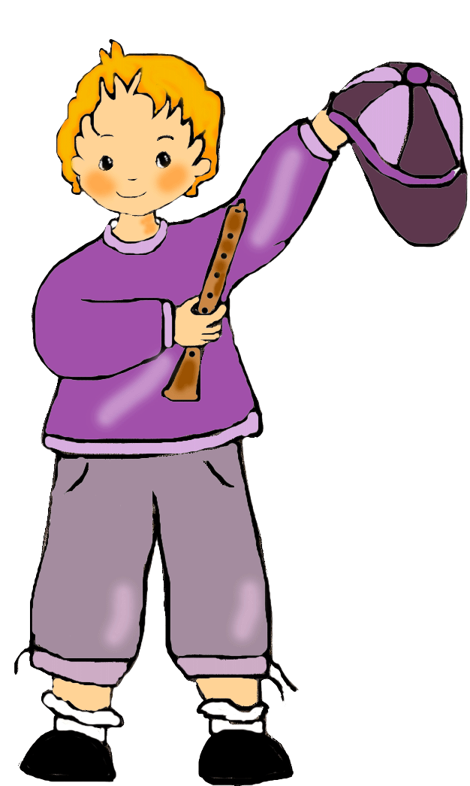
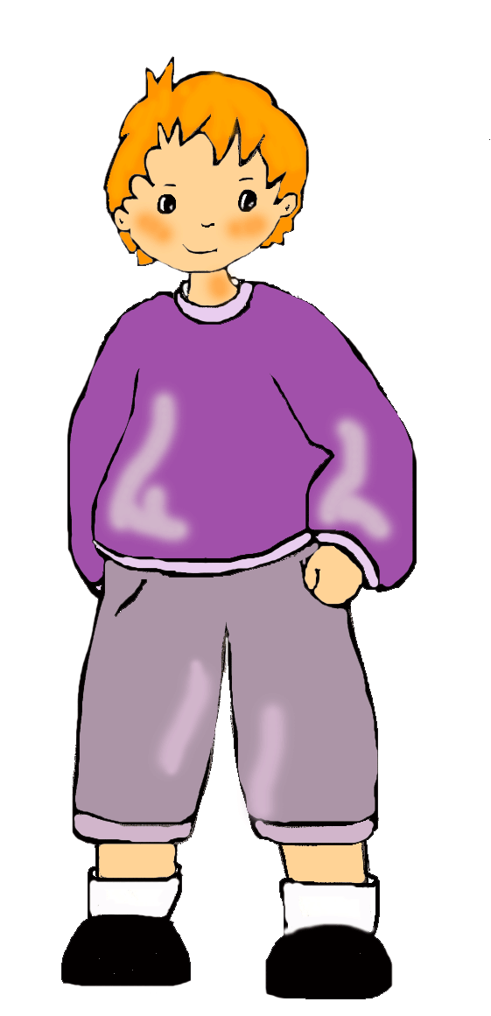
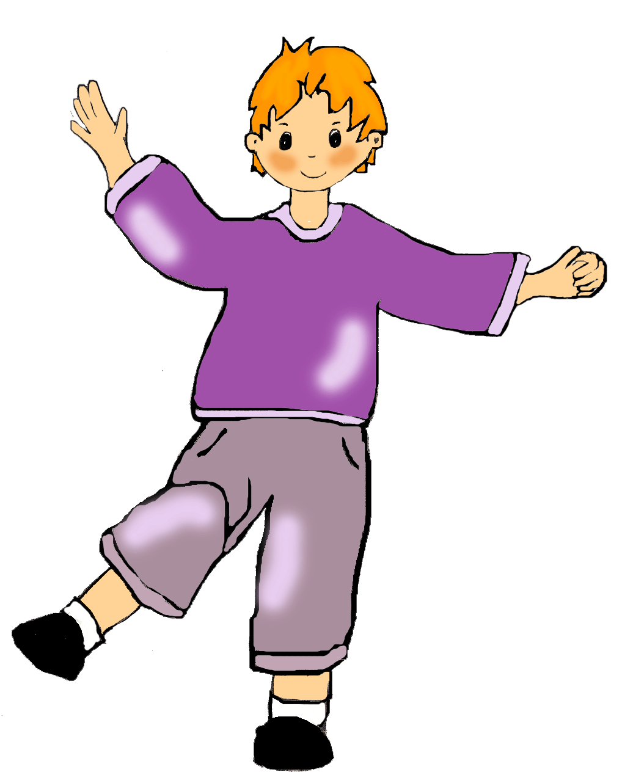
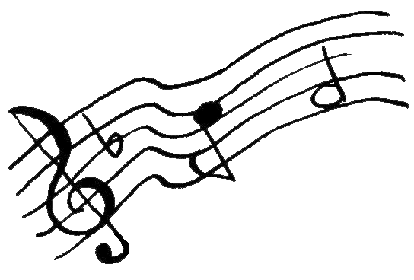
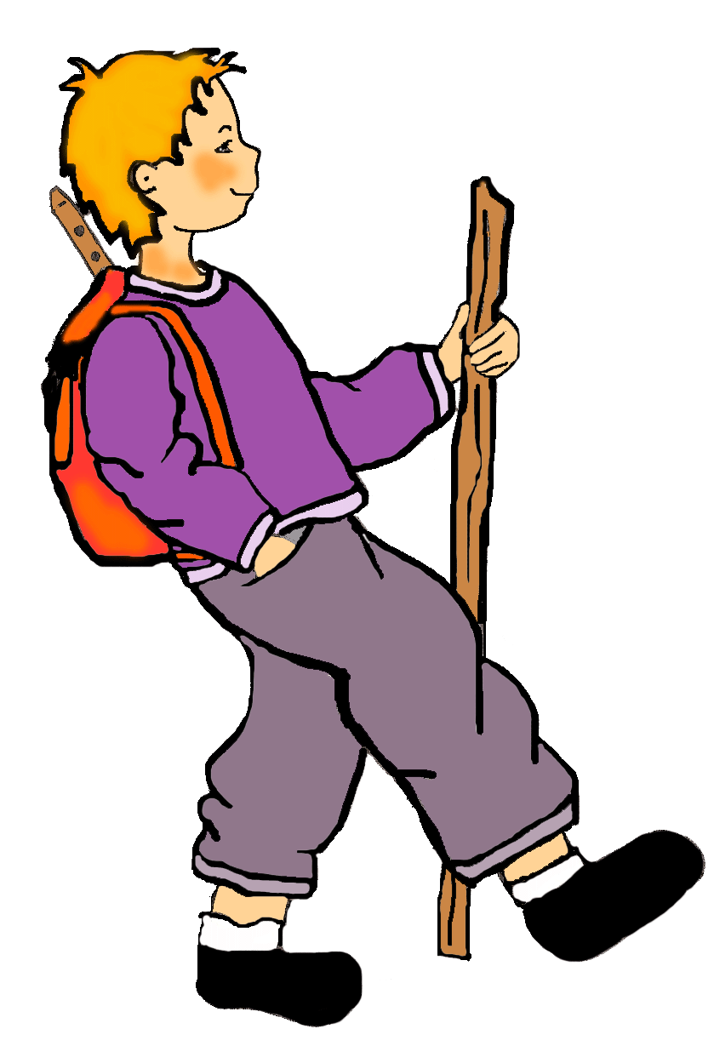

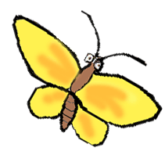

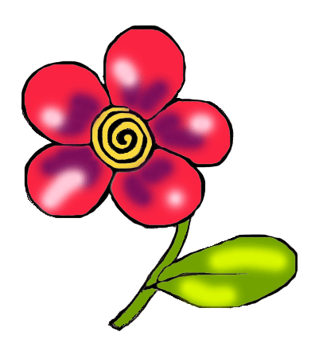

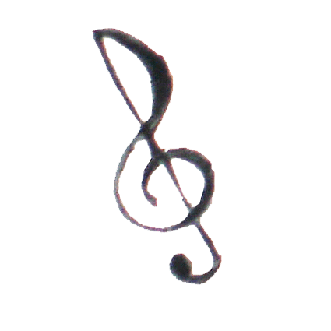
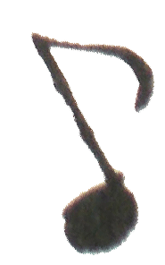
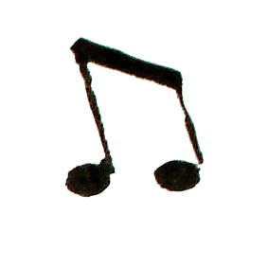
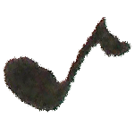
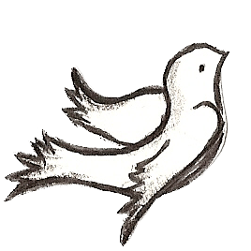
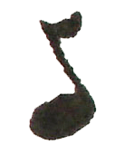
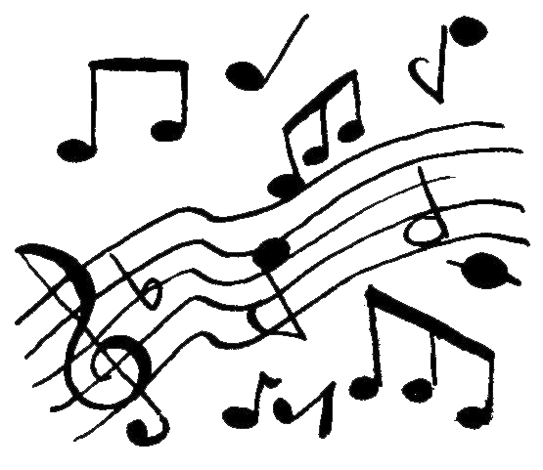
Quand j’écoute le vent
Danser avec la pluie
Quand je prends tout mon temps
Avant de dire oui
Quand je veux m’isoler
Des plus grands qui m’ennuient
Quand je cesse de pleurer
Je crois que je grandis.

Refrain
Grandir, c’est un peu partir
Partir pour savoir choisir
Choisir pour se découvrir
Grandir vers son avenir
Choisir pour tout rebâtir
Grandir, c’est un peu partir.

Paroles et musique

1

2
Quand je rêve de sommets
D’aventures pour demain,
Quand je fais des projets
Qui paraissent moins loin
Quand je pense au futur
Aux promesses, aux soucis
Quand mon ciel est obscur
Je crois que je grandis.

3
Quand je dois décider
Pour moi et pour les autres,
Reculer ou risquer
Un parcours avec fautes
Quand le jour se devine
Au milieu de la nuit,
Quand je cherche racine
Je crois que je grandis.

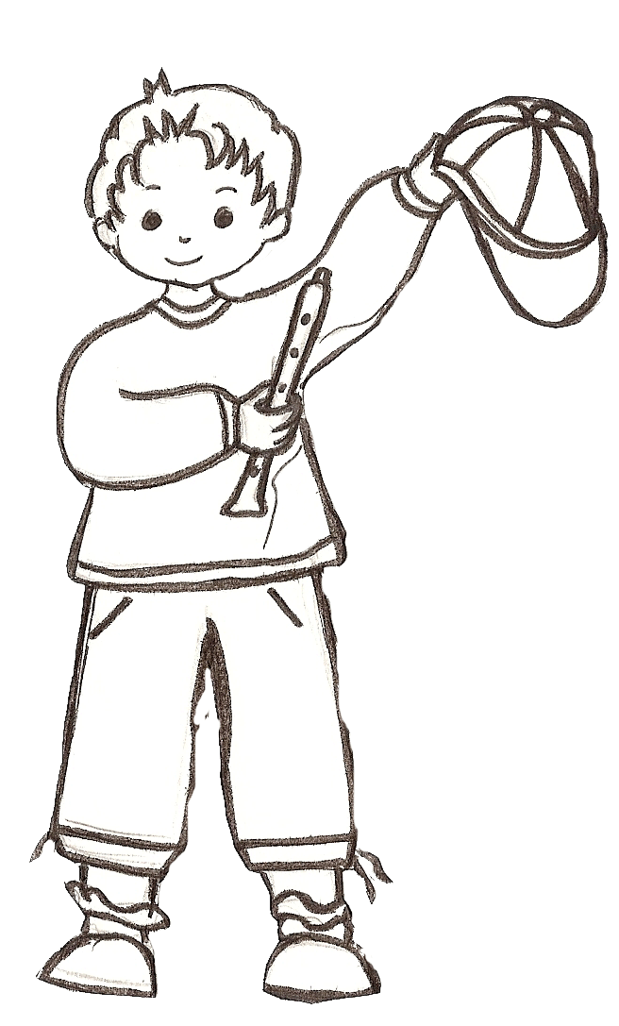
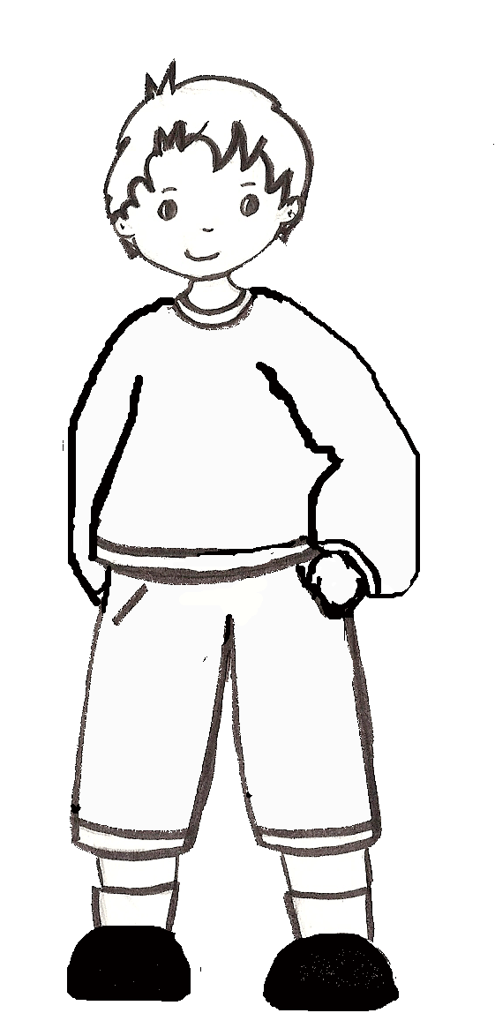
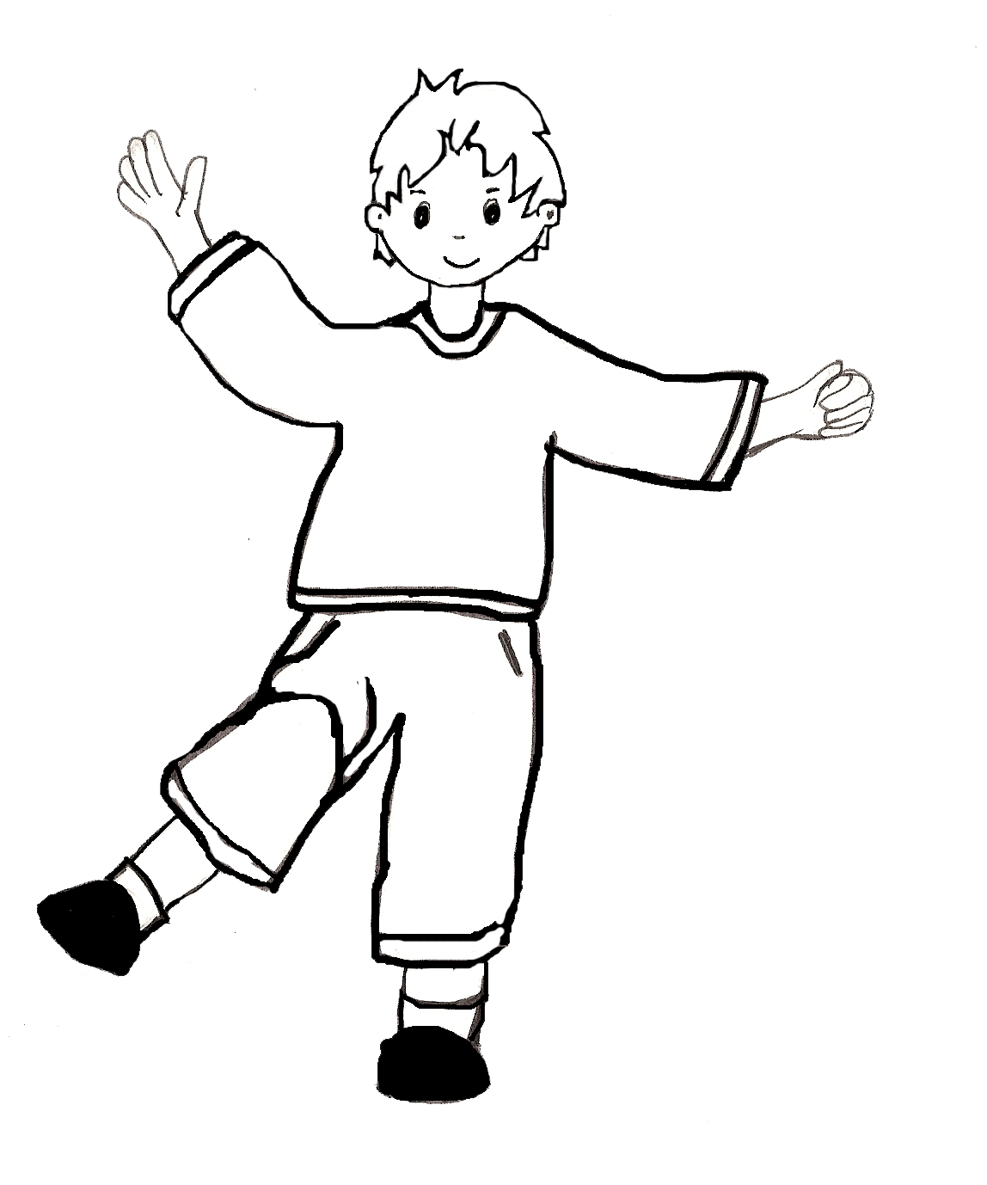
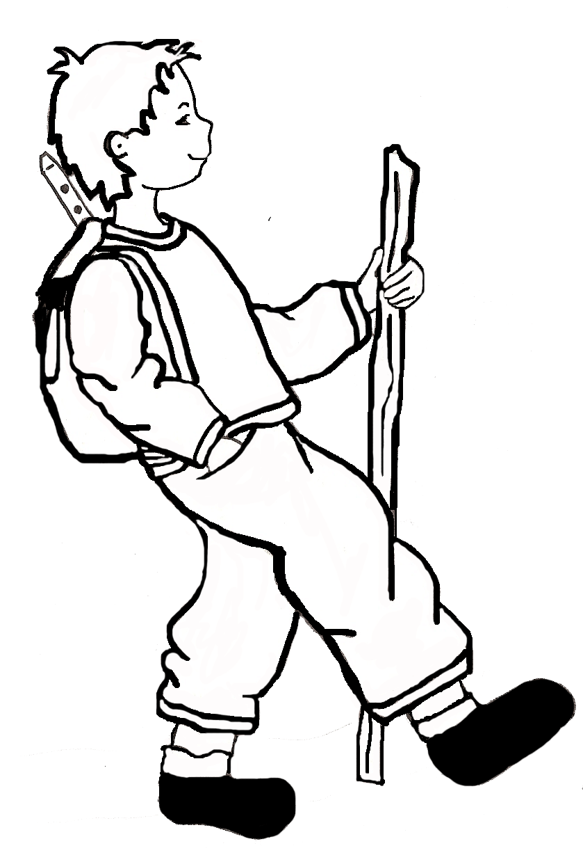
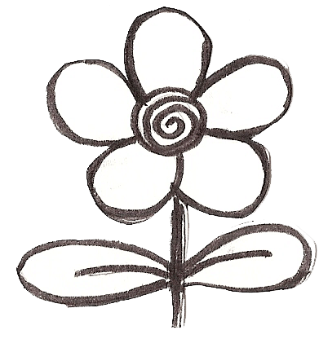
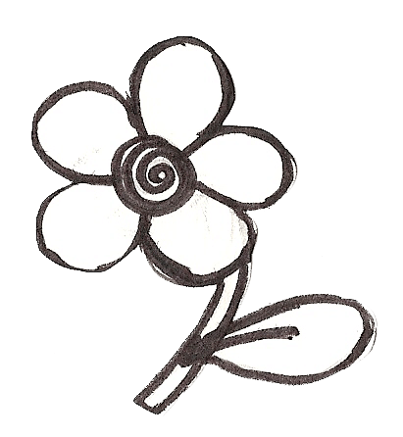

1
Quand j’écoute le vent
Danser avec la pluie
Quand je prends tout mon temps
Avant de dire oui
Quand je veux m’isoler
Des plus grands qui m’ennuient
Quand je cesse de pleurer
Je crois que je grandis.

Refrain
Grandir, c’est un peu partir
Partir pour savoir choisir
Choisir pour se découvrir
Grandir vers son avenir
Choisir pour tout rebâtir
Grandir, c’est un peu partir.

2
Quand je rêve de sommets
D’aventures pour demain,
Quand je fais des projets
Qui paraissent moins loin
Quand je pense au futur
Aux promesses, aux soucis
Quand mon ciel est obscur
Je crois que je grandis.

3
Quand je dois décider
Pour moi et pour les autres,
Reculer ou risquer
Un parcours avec fautes
Quand le jour se devine
Au milieu de la nuit,
Quand je cherche racine
Je crois que je grandis.

Paroles et musique
